Linux环境下常用软件
编辑器
vi/vim：Linux系统必备编辑器，几乎所有学习Linux的人都会接触学习
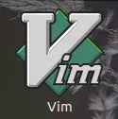
emacs：与vim并驾齐驱的编辑器
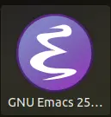
nano：一款轻量化的编辑器，几乎所有发行版都会带
gedit/leafpad/Pluma/Bluefish：功能相对简单的文本编辑器，有图形化操作界面
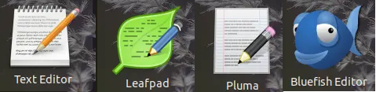
Geany：一款小巧的轻量级IDE。

Meld：差异比较软件，并提供合并功能。可以用来比较不同版本代码差别，文件夹差别等等。
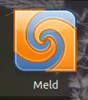
codeblocks：一款软件开发IDE，支持多平台，支持很多语言，支持嵌入式开发
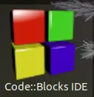
Qt：强大的IDE，跨平台，多语言，Linux很多软件都是qt开发的
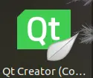
eclipse：不用说，这也是一款牛x的IDE，有丰富的插件让其几乎无所不包、无所不能;

Arduino：针对arduino开发的专用IDE软件;

文本处理
同上的有vi/vim、emacs、nano、gedit、leafpad、Pluma等;
Libreoffice系列：Linux上类似office的软件，有一整套包括文本处理、表格处理、PPT等等。
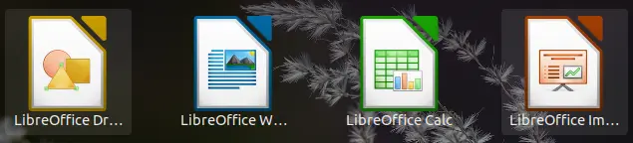
PDF
evince：支持PDF, Postscript, DJVU, TIFF, DVI, DOC, ABW, PPS, PPT, ODT, ODS, ODP, ODG等文件。
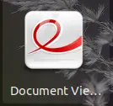
网络
Chromium、Firefox：
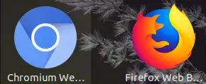
VNC viewer/server：VNC客户/服务软件，支持图形化远程登录。
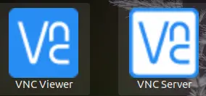
Putty：一款小巧的命令行终端软件，支持串口、ssh、telnet等等协议。
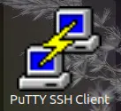
Wireshark：一个网络封包分析软件
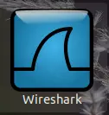
FileZilla：FTP文件传输软件，有服务端和客户端，跨平台
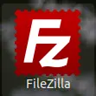
Transmission：P2P下载软件，使用.torrent种子下载
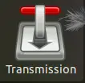
串口
CuteCom：图形化串口调试助手
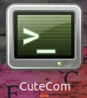
图片
Eye：图片查看器，不同平台名称会加上平台名称

Screenshot：截屏软件，不同平台可能会有些许差别，比如mate是mate-screenshot，gnome是gnome-screenshot，功能上有些差别。
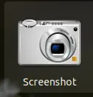
GIMP ：GNU Image Manipulation Program，GNU的图像处理软件，类似photoshop。

Image Magick：一个免费的创建、编辑、合成图片的软件;
KolourPaint：一款轻量型图片处理软件，类似与Windows的画图；
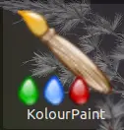
音频视频
VLC：开源多平台的播放器，很好用。
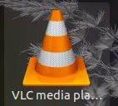
Kazam：录屏软件
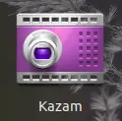
系统软件
Virtual Box：虚拟机软件，跨平台，与VMware功能一样
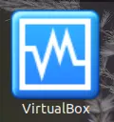
Fcitx：输入法管理器，安装中文输入法必备
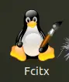
GParted：图形化分区格式化工具
